实验12 事件处理

1、实验目的要求和注意事项
- 熟悉事件模型；
- 能够正确注册、销毁事件；
- 掌握鼠标和键盘事件开发；
- 掌握页面和UI事件开发；
- 能够自定义事件。
- 能够编写简单脚本，解决网页中常见特效和互动效果。

2、实验主要内容
- 注册事件和销毁事件的应用。
- 鼠标跟随效果。
- 键盘事件控制物体移动。
- 设置字体颜色。
- 焦点事件。

3、实验仪器设备
- 计算机
4、实验步骤
5、实验报告
写出实验的心得和碰到的问题，以及解决问题的办法，并提交实验结果（效果网页）。
题目1：注册事件和销毁事件。
要求： 应用注册事件和销毁事件的方法，实现鼠标移入和移出时div背景颜色的改变，然后销毁事件。
效果图：
初始：

鼠标移入：

鼠标移出：

操作步骤：略。（参见代码如下）
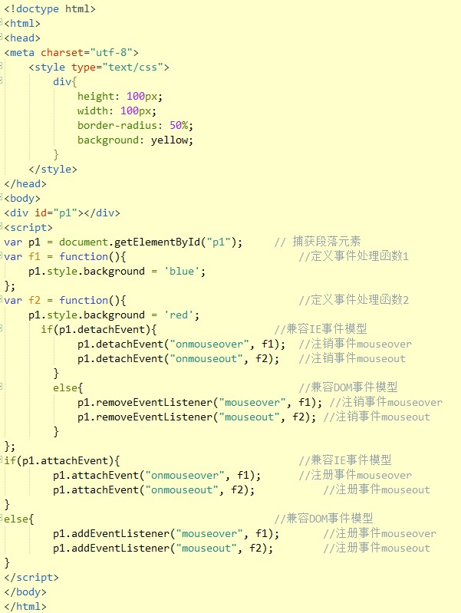
题2：gif图片鼠标跟随效果。
要求：鼠标在窗口移动，图片跟随鼠标一起移动，保持与鼠标的相对位置不变。
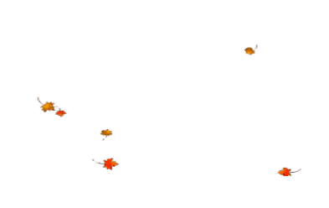
操作步骤：略。（参考代码如下）
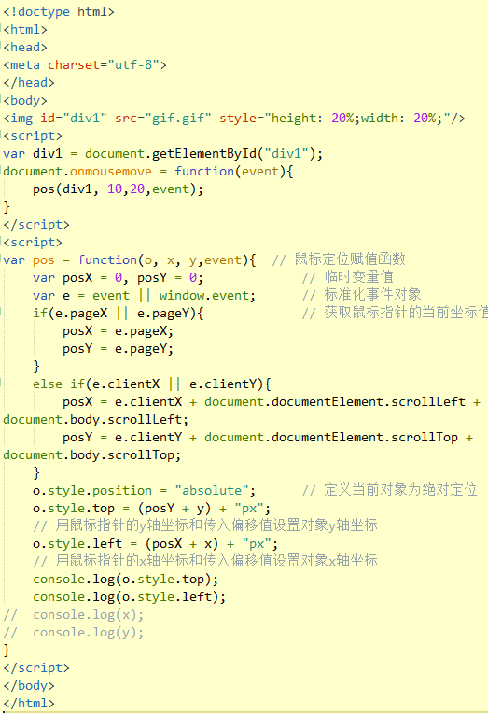
题3：键盘事件控制物体移动。
要求：利用键盘的方向键，控制物体的移动。

参考代码如下图：
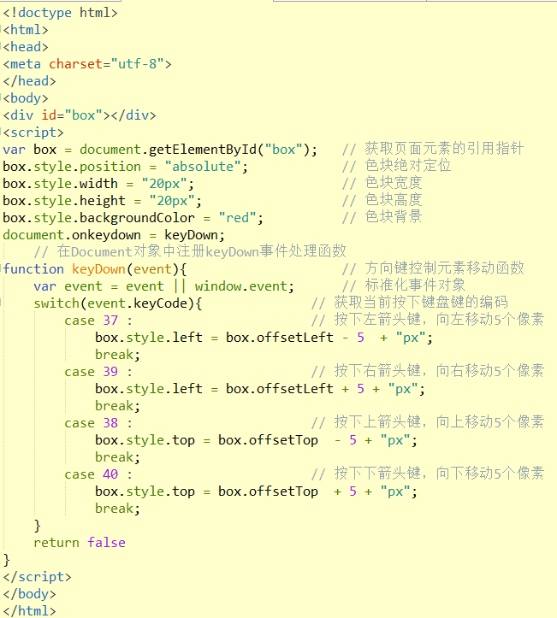
题4：设置字体颜色。
要求：当单击下拉列表，可以选择相应的颜色应用在左边文本中。
初始状态：
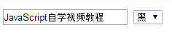
单击下列列表，选择“蓝”：

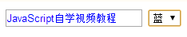

参考代码如下图：

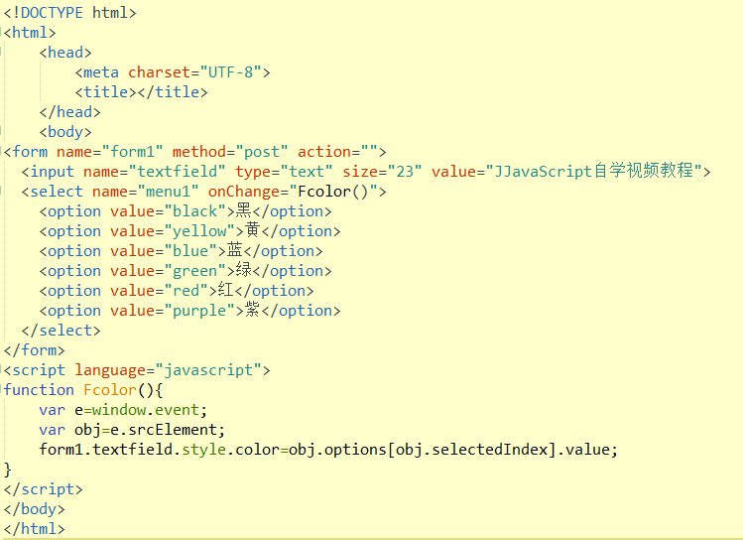
题5：焦点事件。
要求：文本框获取焦点时，背景色为黄色，失去焦点时，背景色为白色。
效果图：
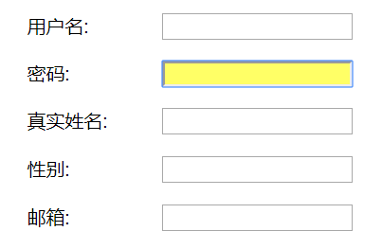
参考代码如下图：
body：
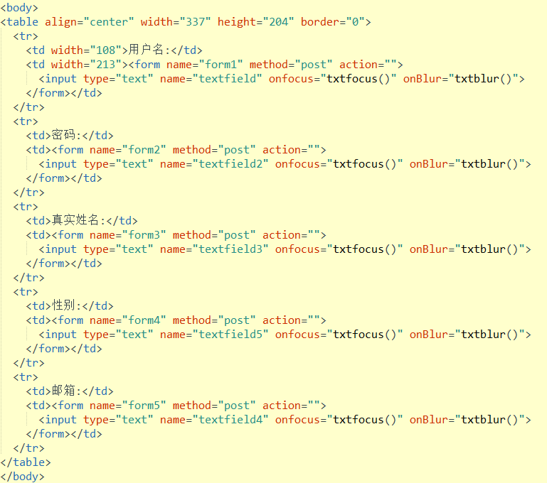
Script部分：
